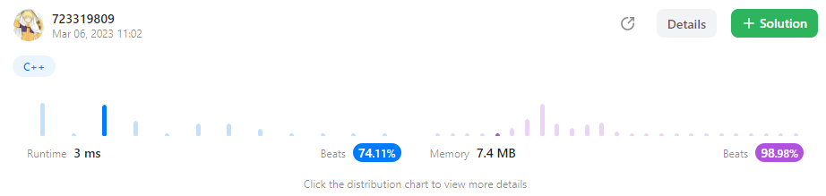

源代码如下：

#include<iostream>

#include<vector>

#include<algorithm>

using namespace std;

class Solution {

public:

    void permute_core(vector<int>& nums, vector<vector<int>>& res, vector<int>& temp, int idx) {

        if (idx == nums.size()) {//终止条件

            res.push_back(temp);

            return;

        }

        else

            for (int i = idx; i < temp.size(); i++) {//递归函数

                swap(temp[idx], temp[i]);

                permute_core(nums, res, temp, idx + 1);

                swap(temp[idx], temp[i]);

            }

    }

    vector<vector<int>> permute(vector<int>& nums) {

        vector<vector<int>> res;

        vector<int> temp=nums;

        permute_core(nums, res, temp, 0);

        return res;

    }

};

int main()

{

    Solution test;

    vector<int> insert_nums = {1,2,3,4};

    vector<vector<int>> result = test.permute(insert_nums);

    cout << '[';

    for (int i = 0; i < result.size(); i++) {

        if (i > 0)

            cout << ',';

        cout << '[';

        for (int j = 0; j < result[0].size(); j++) {

            if (j > 0)

                cout << ',';

            cout << result[i][j];

        }

        cout << ']';

    }

    cout << ']' << endl;

    return 0;

}